华东师范大学期中/期末试卷（A）
2011 —2012 学年第 二 学期

课程名称：___操作系统__________
学生姓名：___________________ 学 号：___________________
专 业：___________________ 年级/班级：__________________
课程性质：专业必修
一 | 二 | 三 | 四 | 五 | 六 | 七 | 八 | 总分 | 阅卷人签名
…………………………………………………………………………………………
一、是非题（4' x 8）：请判断以下论断正确与否。正确的用T表示；错误的用F表示，并指出为何错误。
- Belady异常（Belady anomaly）是指某一个页面替换算法在任何情况下，分配给一个进程的页框（page frame）越多，则缺页率越高。
F. 指有可能出现这种情况
- 在类UNIX系统（如Linux）中，一个目录的权限为：rwx------，表示：目录的所有者（owner）对于该目录具有读写权限，并且可以执行目录中的所有可执行文件。
F. 可以进入该目录
- RAID技术有助于增强存储系统的可靠性（availability），但是会增加存储系统的响应时间（response time），并降低访问的吞吐率（throughput）。
F. striping可以在降低响应时间，提高吞吐率。
- 假脱机（spooling）方式常被用于处理字符设备（character device），如终端，的I/O操作。
F. 常用于打印机，非字符设备。
- “特洛伊木马（Troy horse）“程序是具有自我复制能力的代码片段，能够通过自我复制在程序间或计算机系统间进行传播。
F. 病毒具有自我传播能力；或特洛伊木马指利用环境做非法操作的程序。
- 在微内核（micro-kernel）结构的操作系统中，虚拟内存（virtual memory）管理是在微内核内部的。
F. 只有CPU调度和进程间通信是必须在微内核内部。
- 发生缺页（page fault）的进程会直接从”运行（running）“状态进入”就绪（ready）“状态。
F. 进入waiting状态
- 如果有两个进程竞争使用两个独占（dedicated）的I/O设备，有可能会发生死锁。
T.

二、名词辨析（28‘）：请分别说明以下每组名词中每一个的含义，并说明它们之间的区别和联系
- （4‘）页面（page）和页框（frame）
页面：地址空间中划分成的一样大小的连续空间
页框：用于放置页面的内存空间
- （6’）文件控制块（file control block, FCB），inode，和目录
FCB：操作系统用于管理文件的基本属性的数据结构，需要存放在磁盘上
inode：类unix操作系统的FCB结构
目录：文件的逻辑集合
- （4‘）文件的写（write）权限和追加（append）权限
写权限：可以在文件中的任何位置写入
追加权限：只可以在文件的末尾写入（不能覆盖已有数据）
- （4‘）文件系统的格式化（format）和低级格式化（low-level format）
格式化：建立文件系统的操作
低级格式化：建立基本文件系统（basic file system）的操作，即划分块的操作
- （4‘）文件的链接（link）和复制（copy）
链接：不复制文件内容，但创建一个新的目录项（指向已经存在的文件）
复制：复制文件的内容
- （6’）阻塞的（blocking）I/O操作、非阻塞的（non-blocking）I/O操作、异步的（asynchronous）I/O操作
阻塞i/o：开始操作后停止，等到i/o结束后再继续
非阻塞i/o：开始操作后继续进行其它工作
异步i/o：开始操作后继续其它工作，但在i/o结束后得到通知，对i/o结果进行响应1

三、计算、问答题（30‘）
- （3' x 3）已知磁道访问请求队列：98, 183, 37, 14, 122, 65, 124, 67，当前磁头位置为53，方向为53=>0，请分别计算FIFO（先进先出），SSTF（最短寻道时间优先），SCAN调度下响应所有请求的磁头移动距离，并写出每种调度的响应顺序。
答：
FIFO: 53, 98, 183, 37, 14, 122, 65, 124, 67. (98-53)+(183-98)+(183-37)+(37-14)+(122-14)+(122-65)+(124-65)+(124-67)=45+85+146+23+108+57+59+57=580
SSTF: 53, 65, 67, 98, 122, 124, 183, 37, 14. 12+2+31+24+2+59+146+23=299
SCAN: 53, 37, 14, (0), 65, 67, 98, 122, 124, 183. 53+183=236
- （4'）请问SSTF是否是磁头调度算法中最优的？为什么？（如果是最优的，请证明，否则请举出反例）
答：否。如1中示例。
- （10‘）现有两个进程P1和P2，当前的页面访问序列分别为：
P1: 1, 2, 3, 4, 1, 2, 5
P2: 6, 7, 8, 6, 7, 6, 7
这两个进程总共可有5个页框可供使用。假设使用LRU替换策略，页框分配采用固定分配（即分配后不可修改），请问如何在两个进程间分配页框可以达到缺页率最低？请写出替换序列，和缺页率计算过程（4’）；并证明该分配对于给出的序列是最优的（6‘）。
答：2, 3 （10次缺页）
1, 1, 3, 4, 1, 2, 5
2, 2, 3, 4, 1, 2
6, 6, 6, 6, 6, 6, 6
7, 7, 7, 7, 7, 7
8, 8, 8, 8, 8
证明：
1. 给P2更多页面不会减少P2的缺页率；
2. 给P1 3个页面不会减少P1的缺页率，但是会增加P2的缺页率；
3. 给P1 4个页面，P1的缺页次数为5，但是P2的缺页次数为7。
- （7’）请简述直接内存访问（DMA）方式I/O的过程（可用图表示）（4‘），并说明为何CPU和DMA模块都需要通过内存总线访问内存，却仍然能够加快I/O访问的速度。（3‘）
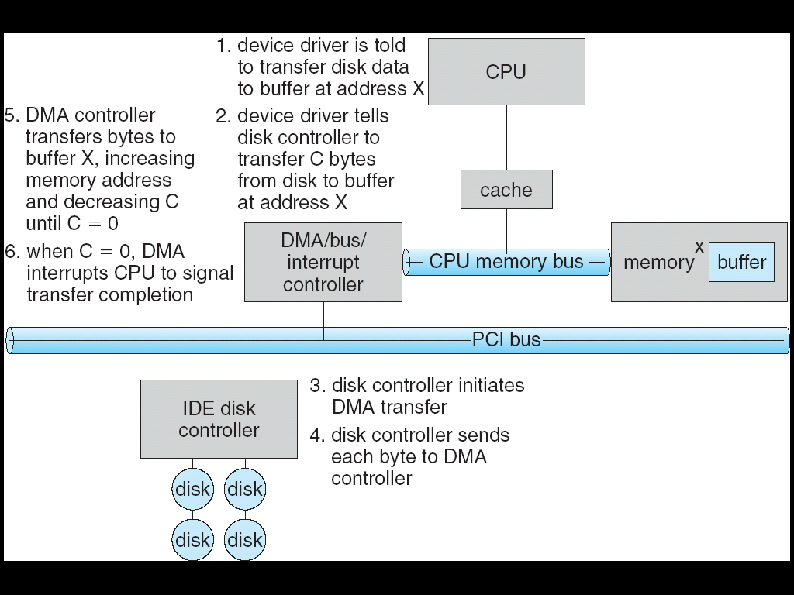
Cycle stealing

四、（10‘）设计题
某系统，磁盘块大小为4KB，需要存储的文件中每一条记录大小相同，都是3KB，但是不同文件中的记录条数差别很大。每条记录都有一个唯一的键值（key）。对于文件内容，也就是记录的访问有两种：顺序访问和按键值访问。文件内容只追加，不修改，不删除。请参考文件块分配中的连续分配（contiguous allocation）、链接分配（linked allocation）、索引分配（indexed allocation）等方法，设计一种磁盘块分配方法，并回答以下问题：
- （4‘）请简述分配方法，以及块分配、顺序访问、按键值访问的算法；
- （2’）请分析该方法的顺序访问、按键值访问的效率；
- （2’）请分析该方法的磁盘利用率；
- （2’）请分析该设计的优缺点。

答：略。

